Die ersten Sanktionen (1. Mose 3, 14-24)
Reihe: So hat alles begonnen… (5/7)
Schriftlesung: 1. Mose 3, 14-24

Einleitende Gedanken
Wie muss man die ersten Sanktionen verstehen?
………………………………………………………………………………………………………………

Wir wollen Götter sein
Was hat die Schlage Eva in Aussicht gestellt?
………………………………………………………………………………………………………………
Warum liess sich Eva auf die irreführenden Aussagen der Schlange ein?
………………………………………………………………………………………………………………
Mit welcher Aussage hatte die Schlange recht?
………………………………………………………………………………………………………………
Welche Behauptung war falsch? …………………………………………………………………………
Warum sind „Halbwahrheiten“ so gefährlich?
………………………………………………………………………………………………………………
Kannst Du Dich erinnern, dass Du auch einmal auf eine „Halbwahrheit“ reingefallen bist?
………………………………………………………………………………………………………………
Wie muss man das Wort „erkennen“ in diesem Zusammenhang deuten?
………………………………………………………………………………………………………………
„Ich tue nicht das Gute, das ich tun will, sondern das Böse, das ich nicht tun will. Wenn ich aber das, was ich tue, gar nicht tun will, dann handle nicht mehr ich selbst, sondern die Sünde, die in mir wohnt.“ Römer 7, 19-20.
Bibelstellen zum Nachschlagen: 1. Mose 3, 5; 1. Mose 4, 1; Johannes 8, 44; Römer 2, 21-23; Römer 7, 19-20; 2. Korinther 11, 3; 1. Johannes 3, 8

Der harte Kampf ums Überleben
Was hat sich im Leben von Adam und Eva erschwert?
………………………………………………………………………………………………………………
Welche Folge der Sünde ist für uns fast unerträglich?
………………………………………………………………………………………………………………
Bibelstellen zum Nachschlagen: Psalm 90, 10; Prediger 12, 7; 2. Korinther 5, 4; Offenbarung 20, 6

Die komplizierte Beziehung zwischen Mann und Frau
Was meinte Gott, wenn er zu Eva sagte, dass sie das Verlangen nach ihrem Mann haben wird?
………………………………………………………………………………………………………………
„Ist’s nicht also? Wenn du fromm bist, so kannst du frei den Blick erheben. Bist du aber nicht fromm, so lauert die Sünde vor der Tür, und nach dir hat sie Verlangen; du aber herrsche über sie.“ 1. Mose 4, 7.
Was hat hier zwischen den Geschlechtern begonnen?
………………………………………………………………………………………………………………
Warum hat die Emanzipationsbewegung in gewissen Aspekten recht?
………………………………………………………………………………………………………………
Ist es eine Ordnung Gottes, dass der Mann die Frau beherrscht?
………………………………………………………………………………………………………………
Welcher Vorstellung hat Gott von der Beziehung zwischen Mann und Frau?
………………………………………………………………………………………………………………
„Ihr Männer müsst euch entsprechend verhalten. Seid rücksichtsvoll zu euren Frauen! Bedenkt, dass sie der schwächere Teil sind. Achtet und ehrt sie; denn sie haben mit euch am ewigen Leben teil, das Gott schenkt. Handelt so, dass nichts euren Gebeten im Weg steht.“ 1. Petrus 3, 7.
Bibelstellen zum Nachschlagen: 1. Mose 4, 1+7+25; Römer 8, 2; Epheser 5, 21-26; 1. Petrus 3, 7

Das fürsorgliche Handeln Gottes
Was sagt das über Gottes Wesen aus, wenn Gott Adam und Eva einkleidet?
………………………………………………………………………………………………………………
Warum musste Gott den Zugang zum Paradies versperren?
………………………………………………………………………………………………………………
Was war Gottes tiefstes Motiv zu diesen Handlungen?
………………………………………………………………………………………………………………
„Die Liebe deckt auch der Sünden Menge.“ 1. Petrus 4, 8.
Bibelstellen zum Nachschlagen: Johannes 5, 24; Römer 6, 3-4; 1. Petrus 4, 8; Offenbarung 9, 6
Schlussgedanke
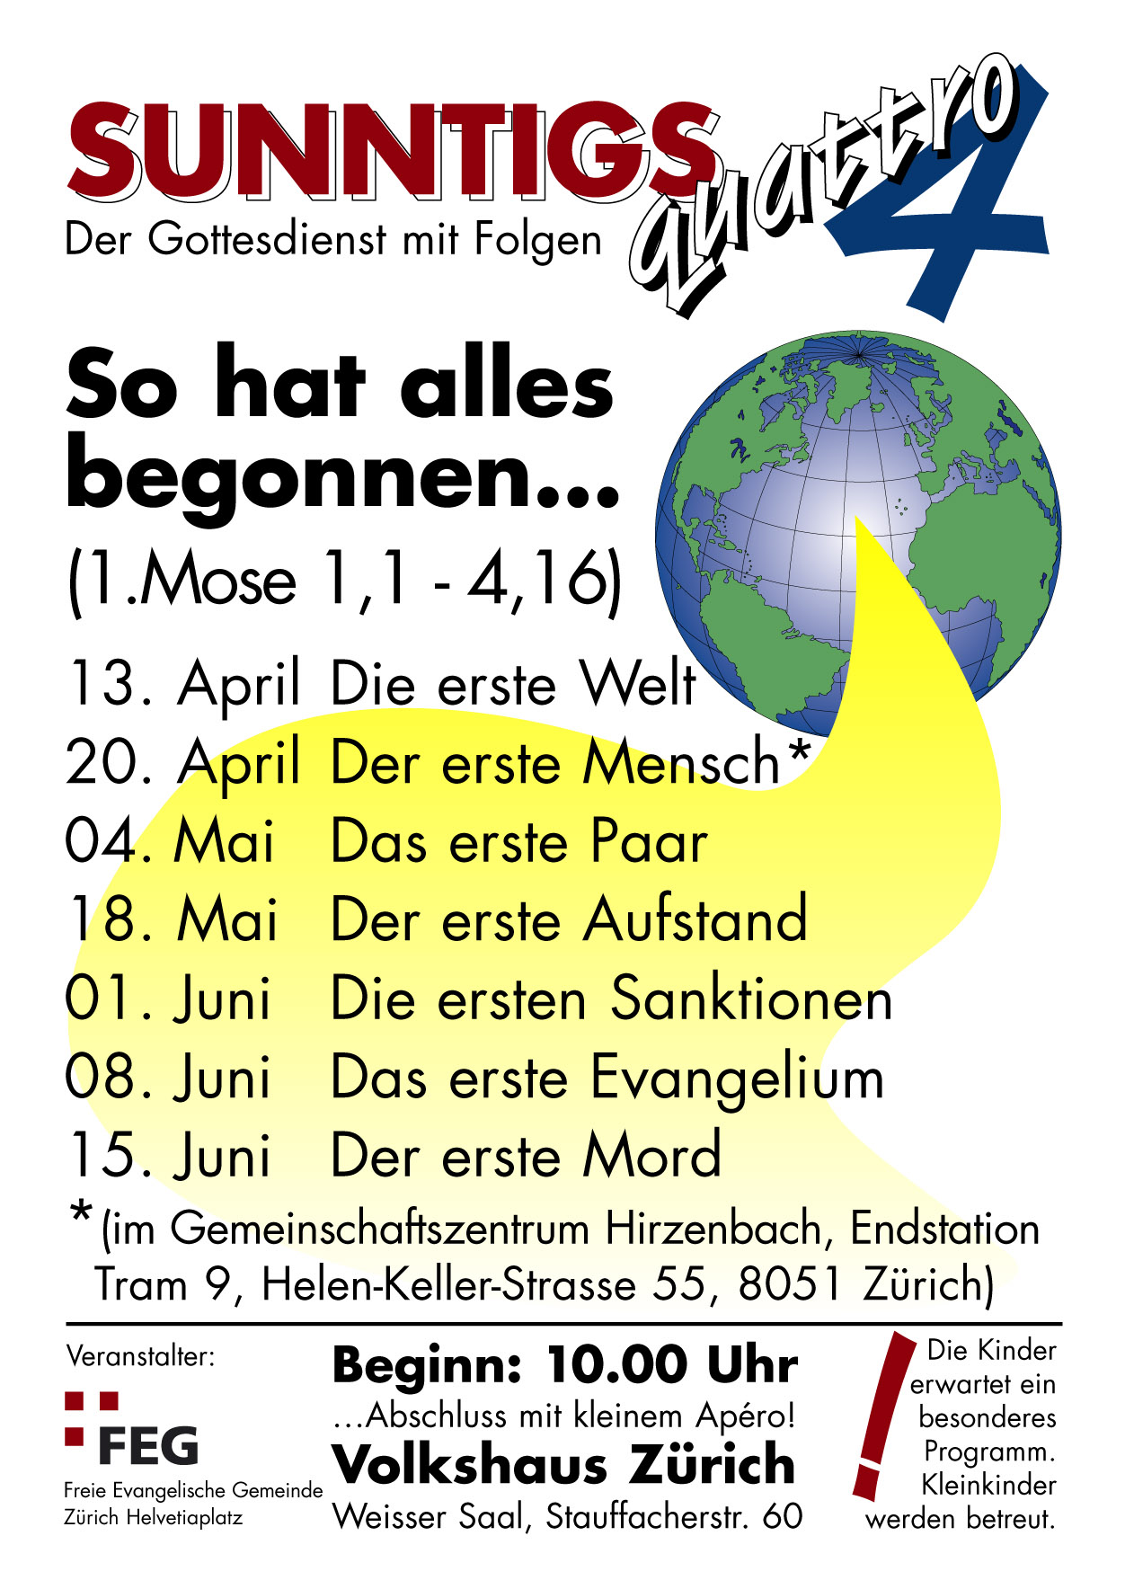
„Denn der Lohn, den die Sünde zahlt, ist der Tod; aber das Geschenk, das Gott uns in seiner Gnade macht, ist das ewige Leben in Jesus Christus, unserem Herrn.“ Rö.6, 23.
Kurze Infos:
Di., 3. Juni 08, 60+ im Elim, 14.30 Uhr.
Fr., 6. Juni 08, Treffpunkt Single, 19.30 Uhr, Starbucks.
Wir sind dankbar, wenn Sie sich an den Kosten der Gemeindearbeit beteiligen (Mehrausgaben per Ende April CHF 3'787.80).
Sie können von dieser Predigt eine CD bestellen. Die Liste liegt auf dem Infotisch.
Sie sind jeden Sonntag zu unseren
Gottesdiensten willkommen!
www.feg-zuerich.ch
feg-zuerich@gmx.ch

